学期 | 2024 /2025 学年 第 一 学期

《思想道德与法治》课程
社会实践报告

题 目： 当代大学生专业满意度调查报告
班 级： B240804
协作小组： 第 1 小组
任课教师： 余金花
成 绩：

2024 | 年 | 12 | 月 | 16 | 日

南京邮电大学马克思主义学院

《社会实践报告》成绩评定表

小组成员及其分工 | 学号、姓名 | 分工情况
小组成员及其分工 | B24080403饶雨婕 | 调查问卷制作，问卷搜集，撰写报告分析
小组成员及其分工 | B24080402季卓妍 | 问卷搜集，撰写报告分析
小组成员及其分工 | B24080404顾淼苗 | 问卷搜集，撰写报告分析
小组成员及其分工 | B24080401李梓瑜 | 制作调查问卷，问卷搜集
小组成员及其分工 | B24080405黄嘉 | 问卷搜集
小组成员及其分工 | B24080406曹语霄 | 问卷搜集
小组成员及其分工 | B24080408韩孜婕 | 问卷搜集
小组成员及其分工 | B24080407葛静怡 | 问卷搜集
小组成员及其分工 | B24080416伍宇迪 | 问卷搜集
社会实践过程 | 具体任务（在老师指导下完成） |  | 时间节点要求 |  | 实际时间记录 |  | 教师签字
选题 | 选题确定
实践方案制定 | 实践方案或调查问卷定稿
实践过程 | 社会实践活动的起止时间
撰写实践报告 | 报告初稿提交
修改实践报告 | 提交实践报告
评分内容 | 评分标准 |  |  |  |  | 总分 | 评分
认真程度 | 认真对待并积极参与社会实践活动，报告格式符合要求 |  |  |  |  | 20
实践效果 | 真实开展社会实践活动，工作扎实，效果较好 |  |  |  |  | 20
报告水平 | 内容完整，逻辑严密，层次清楚，语言流畅 |  |  |  |  | 20
综合能力 | 理论分析准确，具有应有的基础知识和实践能力 |  |  |  |  | 20
资料运用 | 通过社会调查获得所需背景资料，报告运用资料翔实恰当 |  |  |  |  | 20
社会实践成绩 | （等级） |  |  | 总分

目 录

一、调研目的和意义------------------------------------------------1

二、调研方法与思路------------------------------------------------1

三、调查过程------------------------------------------------------1

四、调查结果与分析------------------------------------------------1

五、调查结果的总结------------------------------------------------5

六、对策建议------------------------------------------------------6

七、心得体会------------------------------------------------------8

八、附件（问卷）--------------------------------------------------8

正 文
当代大学生专业满意度调查报告
一、调研目的和意义
在当前经济全球化和知识经济时代背景下，高等教育的专业设置与人才培养质量直接关系到国家的竞争力和可持续发展。大学生的专业满意度不仅影响其个人发展，也反映了高校教育的质量和效果。本次调查旨在深入了解当代大学生对其专业选择的满意度，分析影响满意度的因素，并提出相应的建议，对于高校优化专业设置、提高教学质量具有重要意义。
二、调研方法与思路
（一） 调研对象：全国不同地区、不同学校、不同专业的大学生
（二） 调研方法：通过在线问卷调查的形式收集数据，问卷内容包括学生对专业的满意度、专业课程设置、实践教学、就业前景等方面的看法。
（三） 调研内容：了解大学生对所学专业的满意度，分析影响满意度的因素。
（四） 调研过程：设计问卷、在线发布、收集数据、数据分析、撰写报告。
（五） 问卷情况：共收集有效问卷97份，覆盖全国多个省份和高校。
三．调查过程
线上借助问卷星平台广泛发放问卷，通过各高校的官方社交账号、班级群等渠道宣传推广，鼓励大学生积极参与填写；线下深入部分高校校园，在食堂、图书馆等人流量大的场所随机邀请学生现场填写问卷，以此提高问卷回收率。历时1周，共收集到有效问卷97份，达到预期样本数量要求。
四、调查结果与分析
（一）专业满意度分析
满意度分布：根据调查数据，根据调查结果，我们发现大多数学生对自己的专业持满意态度。其中，20%的学生表示非常满意，40%的学生表示满意，30%的学生表示一般，只有10%的学生表示不满意。这一结果表明，高校在专业设置和教学方面总体上是成功的，但仍有改进空间。
影响满意度的因素：包括专业就业前景、教学质量、实践教学机会、教学设施等。
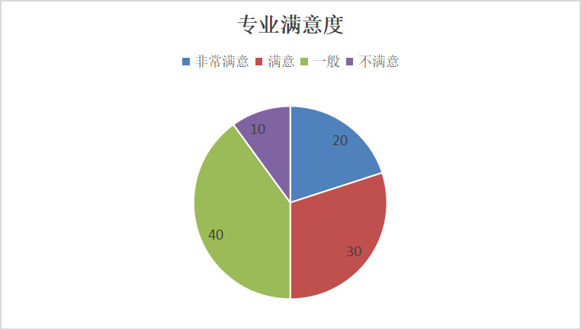

（二）专业选择原因分析
个人兴趣与就业前景： 调查显示，学生选择专业的主要原因包括个人兴趣（50%）、就业前景好（30%）、分数限制被调剂（20%）。这一结果说明，学生在选择专业时，既考虑个人兴趣，也关注未来的就业市场。
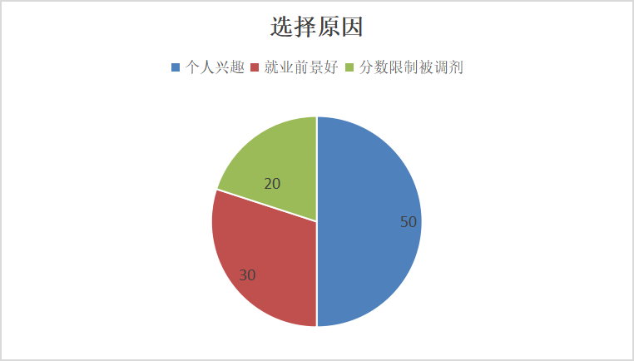

（三）课程设置与教学分析
理论课程与实践教学： 60%的学生认为理论课程设置比较合理，能满足专业学习需求，而30%的学生认为一般，10%的学生认为不合理。这表明大部分学生对当前的理论课程设置持肯定态度，但仍有改善空间。
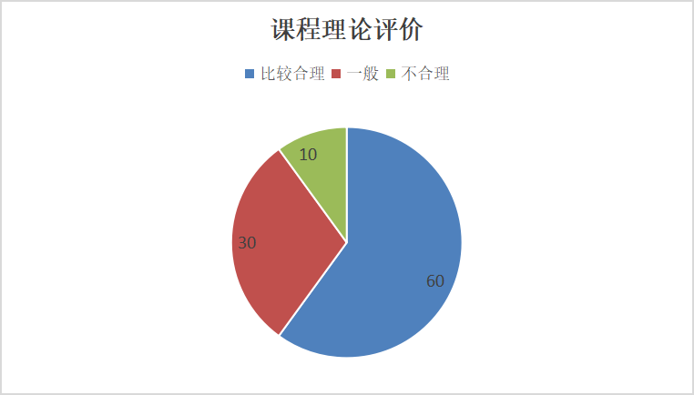

50%的学生对实践课程安排表示满意，30%的学生认为一般，20%的学生不满意。这一结果表明，实践教学环节是提高学生满意度的关键。
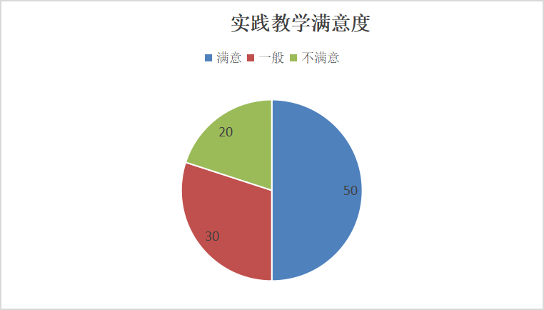
（四）就业前景分析
乐观与悲观： 50%的学生对本专业就业前景持乐观态度，30%的学生持中立态度，20%的学生持悲观态度。这一结果提示高校需要加强对学生的职业规划教育，提高学生对就业前景的信心。
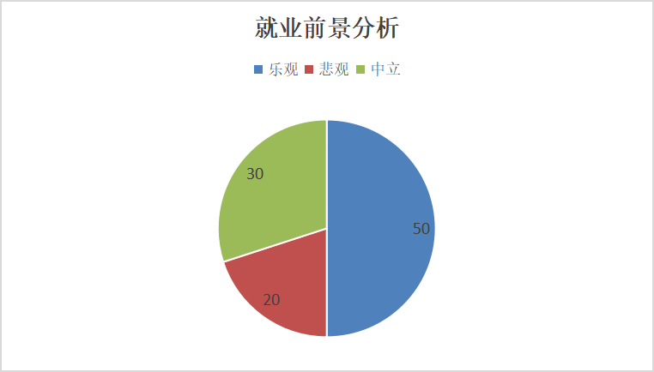

（五）教学设施与学习氛围分析
教学设施： 70%的学生对教学设备表示满意，20%的学生认为一般，10%的学生不满意。这一结果表明，高校在提供教学设施方面做得相对较好，但仍需关注少数学生的不满。
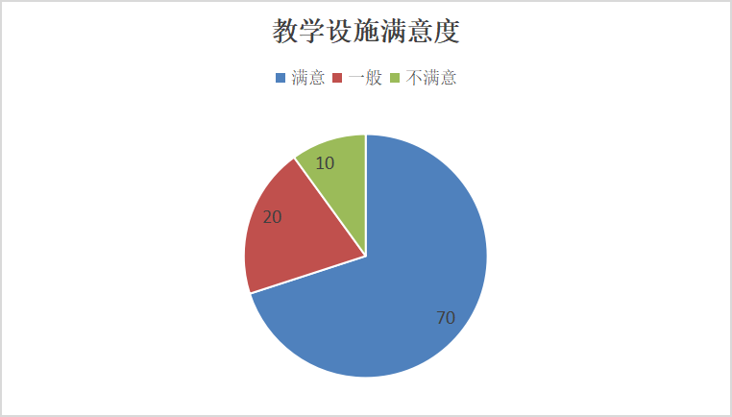

学习氛围 60%的学生认为学习氛围较好，30%的学生认为一般，10%的学生认为较差。这一结果说明，高校需要进一步营造积极的学习氛围，促进学术交流。
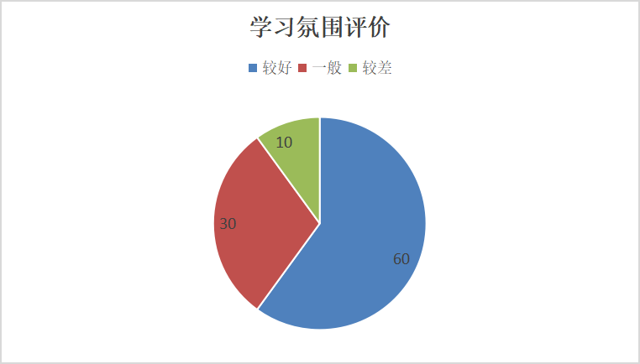
五、调查结果的总结
（一）大学生专业满意度的特点：
1. 专业满意度与就业前景关联度高：学生对就业前景持乐观态度的专业，满意度普遍较高。
2. 实践教学需求迫切：多数学生希望增加实践教学环节，提高专业技能。
3. 教学设施需改善：部分学生反映教学设施不足，影响学习效果。
（二）影响大学生就业前景满意度的因素主要包括以下几个方面：
1. 经济因素：
薪资水平：毕业生期望获得较高薪资以满足生活需求和经济独立性，薪资水平是衡量就业满意度的重要指标之一。
职业前景：毕业生希望自己的职业发展具有潜力和空间，如果找不到与专业相关的或有良好发展前景的工作，可能会感到失望和焦虑。
工作机会：不同地区或行业的工作机会丰富度会影响毕业生的就业选择和满意度，一些地区或行业的就业机会可能更有限，限制了毕业生的就业满意度。
2. 教育因素：
专业学习与期望的一致性：如果专业学习与学生想象中不一致，或者学生对专业不感兴趣，这可能会影响他们对就业前景的满意度。
学习困难：学习过程中的困难也可能导致学生对就业前景持悲观态度。
3. 市场需求与专业匹配度：
工科与人文学科的差异：工科毕业生就业率相对较高，而人文学科专业毕业生就业竞争更为激烈，这反映了市场需求和毕业生专业背景的影响。
4. 个人因素：
个人兴趣与专业选择：学生对所学专业的兴趣程度也会影响其对就业前景的满意度。
5. 社会与政策因素：
政策支持与就业保护：政府的就业政策和对特定群体的就业保护措施也会影响大学生的就业满意度。
6. 就业服务与指导：
高校就业服务：高校提供的就业服务和指导质量也会影响学生的就业满意度。
7. 就业趋势与心态变化：
跨专业就业与异地就业：随着就业市场的变化，跨专业就业和异地就业的比例增加，这反映了大学生对就业的灵活性和适应性。
8. 疫情影响：
疫情对特定行业的影响：例如，疫情对旅游业的冲击导致相关专业学生就业难度增加，影响满意度。
这些因素综合作用于大学生对就业前景的满意度，高校和政策制定者需要综合考虑这些因素，以提高大学生的就业满意度和就业质量。
- 对策建议
基于对影响大学生就业前景满意度的分析，以下是一些具体的对策和建议：
（一）提升教育质量和专业相关性
1. 优化课程设置：高校应根据市场需求和行业趋势调整课程内容，增加与就业市场紧密结合的实践课程和项目，提高学生的实际操作能力和职业技能。
2. 强化师资队伍建设：提高教师队伍的教学和研究水平，定期进行教师培训，引入行业专家参与教学，以确保教学内容的前沿性和实用性。
3. 加强校企合作：与企业建立更紧密的合作关系，为学生提供实习和实训机会，让学生在实际工作环境中学习和应用专业知识。
（二）增强学生的职业规划和就业指导
1. 职业规划教育：从入学开始就为学生提供职业规划教育，帮助他们了解不同职业路径，明确个人职业目标。
2. 就业指导服务：提供专业的就业指导服务，包括简历编写、面试技巧培训、职业发展咨询等，帮助学生提高就业竞争力。
3. 就业信息平台建设：建立和完善就业信息平台，提供及时准确的就业信息，帮助学生更好地了解就业市场。
（三）提升学生的综合素质和竞争力
1. 鼓励创新创业：鼓励和支持学生参与创新创业活动，培养他们的创新思维和创业能力。
2. 加强综合素质教育：除了专业知识教育，还应加强学生的综合素质教育，如沟通能力、团队协作能力、领导力等。
3. 提供多样化的学习和发展机会：如海外交流、学术竞赛、社会实践等，以拓宽学生的视野和经验。
（四）改善就业环境和政策支持
1. 政策扶持：政府应出台更多扶持政策，如税收优惠、创业资金支持等，鼓励企业吸纳高校毕业生。
2. 就业市场监管：加强对就业市场的监管，打击就业歧视，保障高校毕业生的合法权益。
3. 区域协调发展：推动区域协调发展，减少地区间的经济发展差距，为高校毕业生提供更均衡的就业机会。
（五）加强心理健康教育和就业心理辅导
1. 心理健康教育：加强心理健康教育，帮助学生建立正确的就业观念，减少就业焦虑。
2. 就业心理辅导：提供专业的就业心理辅导服务，帮助学生应对就业过程中可能遇到的压力和挑战。
（六）促进就业公平和多元化
1. 性别平等：推动性别平等，消除就业中的性别歧视，为所有性别提供平等的就业机会。
2. 残疾人就业：加强对残疾人的就业支持，提供合理的便利和条件，帮助他们实现就业。
3. 跨专业就业：鼓励和支持跨专业就业，拓宽毕业生的就业领域和机会。
（七）加强就业跟踪和反馈机制
1. 就业跟踪调查：定期进行毕业生就业跟踪调查，了解他们的就业状况和满意度，为教育和就业政策提供依据。
2. 反馈机制：建立有效的反馈机制，将毕业生的反馈及时反馈给高校和相关部门，促进教育和就业服务的改进。
通过上述对策和建议的实施，可以有效地提高大学生的就业前景满意度，促进高校毕业生的顺利就业和职业发展。这些措施需要高校、政府、企业和社会各界的共同努力和协作，以实现高校毕业生的高质量就业。
七、心得体会
本次调查报告通过对大学生专业满意度及其就业前景满意度的全面调研，揭示了当前高等教育在满足学生职业发展需求方面存在的问题和挑战。调查结果显示，大学生对专业的满意度总体较高，但仍存在一些需要改进的地方。高校应重视学生反馈，不断优化专业设置和教学内容，提高教育质量，以满足学生和社会的需求。大学生的专业满意度和就业前景满意度受到多方面因素的影响，包括教育质量、市场需求、个人发展等。高校需要在专业设置、课程内容、实践教学、就业服务等方面进行改革和优化，以提高学生的满意度和就业竞争力。同时，政府、企业和社会各界也应共同努力，为大学生创造一个更加有利的就业环境。通过这些措施，可以有效地提升大学生的专业满意度，增强他们对未来的信心，促进高等教育与社会需求的和谐发展。
八．附件（问卷）
（一）调查问卷
一、个人信息
1. 您的年级是？
A. 大一
B. 大二
C. 大三
D. 大四

2. 您的性别是？
A. 男
B. 女

3. 您的专业是？

4. 您的专业所属类别是？
A. 通信工程类（如通信工程、电子信息工程等）
B. 计算机科学类（如计算机科学与技术、软件工程等）
C. 自动化与电气工程类（如自动化、电气工程及其自动化等）
D. 管理与经济类（如信息管理与信息系统、电子商务等）
E. 人文社科类（如英语、广告学、法学等）
F. 数理科学类（如数学与应用数学、信息与计算科学等）
G. 材料与化工类（如材料化学、高分子材料与工程等）
H. 其他（请注明）

二、专业选择情况
1. 您当初选择这个专业的主要原因是？（可多选）
A. 个人兴趣
B. 就业前景好
C. 家人建议
D. 分数限制被调剂
E. 其他（请注明）

2. 在选择专业之前，您通过哪些途径了解该专业？（可多选）
A. 学校官网介绍
B. 咨询学长学姐
C. 参加专业咨询会
D. 网络搜索
E. 其他（请注明）

3. 选择专业时，您对该专业课程设置、就业方向等内容的了解程度如何？
A. 非常了解，清楚知道每学年的课程和未来就业方向
B. 比较了解，大概知道主要课程和几个就业途径
C. 了解一点，只知道部分课程名称和模糊的就业方向
D. 几乎不了解，仅知道专业名称

三、课程满意度
1. 您对本专业理论课程设置的合理性评价如何？
A. 非常合理，课程体系完整且连贯
B. 比较合理，能满足专业学习需求
C. 一般，部分课程有不合理之处
D. 不合理，存在较多冗余或缺失的课程
E. 非常不合理，完全无法满足专业发展

2. 您对本专业实践课程（实验、实习等）安排的满意度如何？
A. 非常满意，实践课程充足且与理论结合紧密
B. 满意，实践课程能较好地辅助理论学习
C. 一般，实践课程数量或质量有待提高
C. 一般，实践课程数量或质量有待提高
D. 不满意，实践课程太少或与理论脱节严重
E. 非常不满意，几乎没有有价值的实践课程

3. 您觉得专业课程的难度与您的预期相比如何？
A. 远超出预期，学习非常吃力
B. 超出一些，需要花费大量精力
C. 基本符合，有一定挑战但能应对
D. 比预期简单，没有充分挖掘潜力
E. 太简单，无法提升专业能力

四、教学满意度
1. 您对本专业授课教师的整体教学水平评价如何？
A. 非常高，教学方法多样且讲解清晰
B. 较高，能较好地传授知识
C. 一般，教学效果尚可但有提升空间
D. 较低，教学存在明显不足
E. 非常低，严重影响学习体验

2. 教师在教学过程中是否注重培养学生的专业思维和创新能力？
A. 总是注重，有很多针对性的训练
B. 经常注重，会引导我们思考和创新
C. 偶尔注重，较少涉及相关内容
D. 很少注重，几乎没有相关引导
E. 完全不注重，只讲基础知识

3. 教师在课后为学生提供的辅导和答疑情况如何？
A. 非常充足，随时可以得到帮助
B. 比较充足，能在合理时间内解决问题
C. 一般，辅导时间有限
D. 不足，很难找到老师答疑
E. 几乎没有课后辅导

五、实践与就业
1. 您是否参加过学校或专业组织的与本专业相关的实习、实践项目？
A. 参加过多次，收获很大
B. 参加过，有一定收获
C. 参加过，但收获不大
D. 没有参加过，但有了解
E. 完全不了解相关项目

2. 您认为本专业的实习实践机会在数量和质量上如何？
A. 数量多且质量高，与企业联系紧密
B. 数量较多或质量较高，能满足部分需求
C. 数量和质量都一般，需要改进
D. 数量少或质量差，不能满足需求
E. 几乎没有实习实践机会

3. 您对本专业就业前景的看法是？
A. 非常乐观，就业机会多且发展好
B. 比较乐观，有一定就业优势
C. 一般，竞争压力较大
D. 不太乐观，就业困难较多
E. 非常悲观，就业前景堪忧

4. 基于目前对专业的了解，您是否愿意从事与本专业相关的工作？
A. 非常愿意，这是我的理想职业
B. 愿意，会优先考虑
C. 不确定，可能会根据情况选择
D. 不愿意，但如果没有其他选择可能会考虑
E. 非常不愿意，会坚决避开

六、资源与环境
1. 您对学校为本专业提供的教学设备（实验室、机房等）满意吗？
A. 非常满意，设备先进且充足
B. 满意，设备能满足基本教学需求
C. 一般，部分设备陈旧或不足
D. 不满意，设备严重影响学习
E. 非常不满意，缺乏必要的教学设备

2. 您对本专业的学习氛围（同学间的学习交流、学术活动等）评价如何？
A. 非常好，学习氛围浓厚且积极向上
B. 较好，有较多的学习交流和学术活动
C. 一般，学习氛围不浓不淡
D. 较差，缺乏学习交流和学术氛围
E. 非常差，对学习有负面影响

七、总体满意度
1. 综合各方面因素，您对自己所学的专业满意吗？
A. 非常满意，没有任何遗憾
B. 满意，整体体验良好
C. 一般，有满意和不满意的地方
D. 不满意，问题较多
E. 非常不满意，后悔选择这个专业

